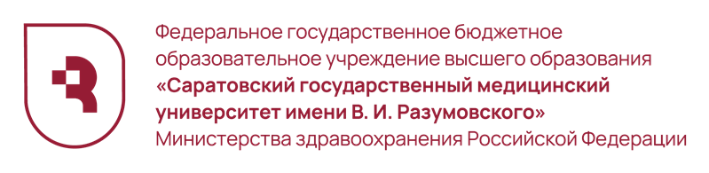
Медицинский колледж
Информационное письмо
ФГБОУ ВО Саратовский ГМУ им. В.И. Разумовского Медицинский колледж приглашает принять участие в заочном конкурсе юмористических видеороликов «Один день из жизни студента колледжа» студентов 1 курса специальности 31.02.05 Стоматология ортопедическая средних медицинских и фармацевтических образовательных организаций Приволжского федерального округа.
Форма проведения: заочная
Сроки проведения:
Регистрация участников, приём заявок и работ | Работа экспертной комиссии | Подведение итогов конкурса
16 .02. 26 – 20.02.26 | 24 02.26.- 27 .02.26 | 06.03. 26-06.03.26

Участники: студенты1 курса специальности 31.02.05 Стоматология ортопедическая
Организаторы Конкурса: Флегентова Ирина Евгеньевна, преподаватель ЦМК стоматологического профиля, тел. 8-9271487997.
Арыков Алимбек Абдуллаевич, преподаватель ЦМК стоматологического профиля, тел. 8-9053688688.
Контактные лица:
Гвоздкова Ольга Александровна, заместитель директора по учебно-методической работе Медицинского колледжа СГМУ, тел. 8-9042432710;
Флегентова Ирина Евгеньевна, преподаватель ЦМК стоматологического профиля, тел. 8-9271487997.

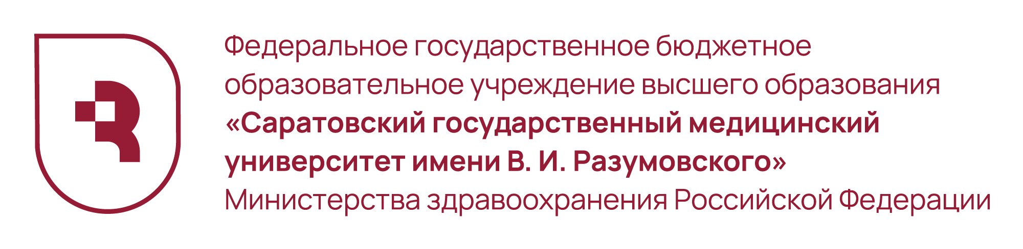

Медицинский колледж

ПОЛОЖЕНИЕ

о проведении заочного конкурса юмористических видеороликов «Один день из жизни студента колледжа» для студентов 1 курса специальности 31.02.05 Стоматология ортопедическая среди средних медицинских и фармацевтических образовательных организаций Приволжского федерального округа

Саратов 2026 год

1. Общие положения
Настоящее положение устанавливает цели, задачи, порядок организации и проведения заочного конкурса юмористических видеороликов «Один день из жизни студента колледжа» для студентов 1 курса специальности 31.02.05 Стоматология ортопедическая среди средних медицинских и фармацевтических образовательных организаций Приволжского федерального округа (далее — Конкурса).
  - Организатором конкурса является федеральное государственное бюджетное образовательное учреждение высшего образования «Саратовский государственный медицинский университет имени В. И. Разумовского» Министерства здравоохранения Российской Федерации Медицинский колледж (далее — Медицинский колледж СГМУ).

- Цели и задачи Конкурса
  - Цель Конкурса:
- Выявление способных и одаренных студентов, развитие у них навыков самостоятельной работы, формирование исследовательских компетенций, и популяризация выбранной специальности.
2.2 Задачи Конкурса:
        - Формирование условий для саморазвития и самореализации студентов, совершенствование коммуникативных навыков;
        - Стимулирование творческой инициативы среди обучающихся средних медицинских и фармацевтических образовательных организаций, развитие их интеллектуального потенциала ;
        - Содействие мотивации к образовательному процессу, разработка новых подходов к организации трудового воспитания и профессиональной ориентации студентов;
        - Создание условий для формирования и повышения качества образовательного процесса;
        - Проявление уважительного отношения и чувства гордости к своему учебному заведению.
3. Участники Конкурса
3.1. К участию в Конкурсе приглашаются студенты 1 курса специальности 31.02.05 Стоматология ортопедическая в составе творческой группы не более 5 человек (далее – Участники).
3.2. На Конкурс принимаются юмористические ролики, имеющие соответствующую направленность и создающие мотивацию к обучению.
3.3. Конкурсные работы должны быть авторскими.
3.4. Решение участвовать в Конкурсе подтверждается заявкой (Приложение №1).

4. Порядок организации и проведение Конкурса
4.1. Для организации Конкурса формируется Организационный комитет (далее — Оргкомитет) и экспертная комиссия Конкурса.
4.2. Оргкомитет Конкурса:
- координирует деятельность по подготовке и проведению Конкурса;
- ведет прием заявок и конкурсных работ;
- формирует пакет документов для работы экспертной комиссии;
- обеспечивает информационное сопровождение проведения Конкурса.
4.3. Экспертная комиссия Конкурса:
- оценивает работы, поданные на Конкурс, в соответствии с критериями, утвержденными настоящим Положением.
- представляет в Оргкомитет итоговый протокол оценки конкурсных работ с определением победителей и призеров Конкурса.
4.4. В состав Оргкомитета и экспертной комиссии Конкурса входят преподаватели дисциплин стоматологического профиля, преподающие по специальности 31.02.05. Стоматология ортопедическая.
4.5. Конкурс проводится в три этапа:
1 этап с 16 февраля 2026 года по 20 февраля 2026 года – прием заявок и конкурсных работ;
2 этап с 24 февраля по 27 февраля работа экспертной комиссии
3 этап со 2 марта по 6 марта подведение итогов и рассылка наградных документов.
4.6. Итоги Конкурса публикуются на официальном сайте Медицинского колледжа СГМУ в разделе Деятельность — Олимпиады, конкурсы, конференции.
4.7. Наградные документы высылаются Участникам Конкурса в электронном виде на адрес электронной почты, указанный в заявке.
4.8. Направленные заявки и материалы на участие в конкурсе подразумевает согласие на обработку персональных данных

5. Требования к конкурсной работе
5.1. На Конкурс принимаются юмористические видеоролики «Один день из жизни студента колледжа» для студентов специальности 31.02.05 Стоматология ортопедическая.
5.2 Участники Конкурса предоставляют заявку по установленной форме (Приложение №1)
5.3 Видеоролик должен включать в себя заставку с наименованием образовательной организации, названием видеоролика, ФИО автора
(авторов). В видеороликах допускается использование заставки, бегущей строки, закадрового текста, авторского музыкального сопровождения и минусовой фонограммы. В видеоролике могут использоваться фотографии, картинки.
5.4. Видеоролик продолжительностью не более 6 - 7 минут (размер 25-30 мегабайт) разрабатывается в формате MP4. И предоставляется в электронном виде или ссылкой на ресурс, на котором он размещен.
5.5. Конкурсная работа должна быть выполнена самостоятельно. Использование уже имеющегося материала из интернета запрещается. К участию в конкурсе принимаются работы отвечающие целям и задачам конкурса.
5.6. Изображение должно быть четким, в фокусе, звук чистым. Минимальное разрешение видеоролика 1280 х 720 pх.
5.7. На Конкурс не принимаются видеоролики:
    - не соответствующие тематике Конкурса;
    - рекламного характера;
    - оскорбляющие достоинство и чувства других людей;
    - содержащие призывы к разжиганию межнациональной вражды, пропаганду религиозных вероисповеданий.

5.8. Конкурсная работа и заявка высылаются в электронном виде в одной папке на электронную почту irinaflegentova@inbox.ru с указанием в теме письма: Конкурс, название образовательной организацией, ФИО участника (-ов).
5.9. Работы и заявки, оформленные с нарушением вышеперечисленных требований, к участию в Конкурсе не принимаются.

6. Критерии оценки и порядок определения победителей Конкурса
6.1. Работы, поданные на Конкурс, оцениваться членами экспертной комиссии по следующим критериям:
- практико-ориентированность видеоматериала, реализация компетентностного подхода (максимально 10 баллов);
- качество видеосъемки, эстетичность оформления, соответствие цветового решения теме работы (максимально 5 баллов);
- единый стиль использования графики, анимации, переходов, их уместность и соответствие содержанию работы (максимально 5 баллов);
- качество визуального ряда, качество звукового сопровождения. оригинальность и творческий подход (максимально 5 баллов);
- соответствие требованиям, предъявленным к оформлению, структуре и содержанию работы (максимально 5 баллов).
Максимальное количество баллов – 30.
6.2. Победителями признается команда участников Конкурса, набравшая наибольшее количество баллов.
6.3. Победители и призеры Конкурса награждаются Дипломами I, II, III степени, остальные Участники Конкурса получают сертификаты.
6.5. Организаторы Конкурса не дают комментариев по итогам его проведения. Присланные работы не рецензируются и не возвращаются.

7. Контактные данные Оргкомитета
Гвоздкова Ольга Александровна, заместитель директора по учебно-методической работе Медицинского колледжа СГМУ, тел. 8-9042432710;
Флегентова Ирина Евгеньевна, преподаватель ЦМК стоматологического профиля, тел. 8-9271487997.

ПРИЛОЖЕНИЕ 1

Заявка
на участие в заочном конкурсе юмористических видео-роликов «Один день из жизни студента колледжа» для студентов 1 курса специальности 31.02.05 Стоматология ортопедическая среди средних медицинских и фармацевтических образовательных организаций Приволжского федерального округа

Полное наименование образовательного учреждения (по Уставу)
Сокращенное наименование образовательной организации
Ф.И.О. участника (ов) (полностью)
Название работы
Контактный телефон
Адрес электронной почты (для рассылки наградных документов)

